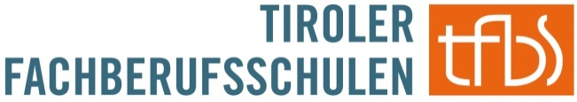

Datum:

AUFSCHUB des BERUFSSCHULBESUCHES

Bitte das Ansuchen in der Direktion der Tiroler Fachberufsschule einbringen!

Ich bitte um Aufschub des Berufsschulbesuches in der 1./ 2./ 3./ 4. Klasse
Zutreffendes bitte ankreuzen!
an der Tiroler Fachberufsschule

Daten der Schülerin/des Schülers:
Zuname: Geboren am:
Vorname: Geburtsort:
Adresse: PLZ / Ort:
Sozialversicherungsnummer: E-Mail:
Lehrberuf: Lehrzeitbeginn:
Lehrbetrieb:
Für den Antrag werden folgende Gründe angeführt:

Ich informiere mich selbständig bei der Bildungsabteilung der Tiroler Wirtschaftskammer über die Zulassungsbedingungen zur Lehrabschlussprüfung.

Unterschrift des Erziehungsberechtigten
bei Volljährigkeit des Schülers / der Schülerin
Lehrbetrieb

Dem Aufschub des Berufsschulbesuches wird zugestimmt/ nicht zugestimmt.
Der Lehrbetrieb sichert zu, dass der Besuch der letzten Klasse auch während der Zeit der Weiterverwendung nach Lehrzeitende möglich ist.

Unterschrift der / des Lehrberechtigten Datum

Dieser Abschnitt ist von der Schuldirektion auszufüllen!

Tiroler Fachberufsschule für

Dem Aufschub des Berufsschulbesuches wird zugestimmt/ nicht zugestimmt.
Stellungnahme, im Fall einer Ablehnung:

Unterschrift der Schulleiterin / des Schulleiters Datum

Datum

Das Ansuchen wird befürwortet / nicht befürwortet.

Für den Bildungsdirektor:

Roland Teißl
Schulqualitätsmanager Berufsschulen

